Menggunakan Template dalam sistim CMS
04 Maret 2015
23:13

Template dilengkapi dengan Stylesheet (CSS)

Template yang sudah dibuat pada tahap sebelumnya adalah merupakan template sederhana untuk CMS yang sedang dibangun. Tetapi tampilan tersebut masih berasal dari file HTML murni, untuk dapat digunakan dalam CMS, template tersebut harus dirubah dalam format PHP.

Detail konversi dari HTML ke PHP akan di lakukan kemudian, untuk saat ini konversi cukup dilakukan dengan merubah nama file dari "index.html" menjadi "index.php", agar berbeda dengan index.php yang ada di mycms/index.php, index.html di rubah namanya menajdi … "template.php"

- Sekarang buka file ‘mycms/includes/cmsApplication.php’
- Tambahkan fungsi baru dalam class "cmsApplication" dan

<?php
require_once('cmsBase.php');
//memastikan modul cmsBase hanya di lOAD sekali
class CmsApplication extends CmsBase {
// semua kode yang ada di sini
// dapat diakses melalui fungsi utama
// dalam CMS
// management halaman web

function run() {
// di sini akan dibuat kode,
// untuk mengatur seluruh proses dalam cmsApplication.
// Fungsi ini akan dipanggil dari modul TemplateFunctions
}

function addcontent() {
echo 'Di sini akan dibuat fungsi menambah konten';
}

function viewcontent()
{
echo 'Di sini akan dibuat fungsi untuk menampilkan konten';
}

function anyothertask()
{
echo 'Di sini akan ditulis fungsi yang lainnya';
}
}

Karena file ‘mycms/index.php’ merupakan file pertama yang akan dipanggil atau sebagai file pengontrol dalam sistem CMS. Pada saat ini 'index.php' memanggil class CmsApplication secara langsung dan mengendalikan interaksi dengan user dari dalam file tersebut, seperti ditunjukkan pada baris 4 - 17.

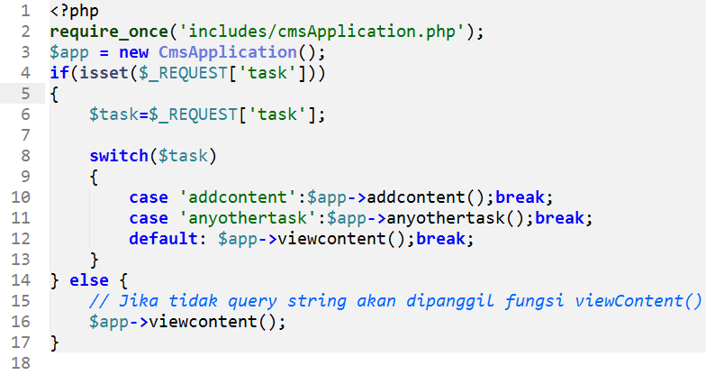

Karena baris ke 4 s/d 17 merupakan perintah untuk mengatur proses dalam aplikasi maka kode tersebut seharusnya dikendalikan dalam class CmsApplication, selanjutnya baris kode tersebut akan dipindahkan ke dalam class CmsApplication di bawah fungsi 'run'. Sehingga class CmsApplication sekarang terlihat seperti kode berikut:

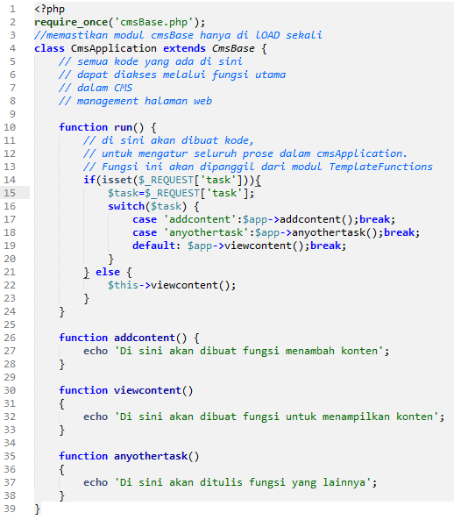

Modifikasi variable "$app" pada baris 17, 18 dan 19 dengan variable "$this" dalam class CmsApplication, sebab sekarang memanggil fungsi di dalm class sendiri.

Selain itu modifkasi nama fungsi 'viewcontent()' menjadi 'display()' pada baris 19, 22 dan 30, ini hanya untuk memberi nama yang lebih sesuai dan tidak berpengaruh terhadap proses aplikasi.

Kode dalam class CmsApplication yang lengkap sekarang tampak seperti berikut:

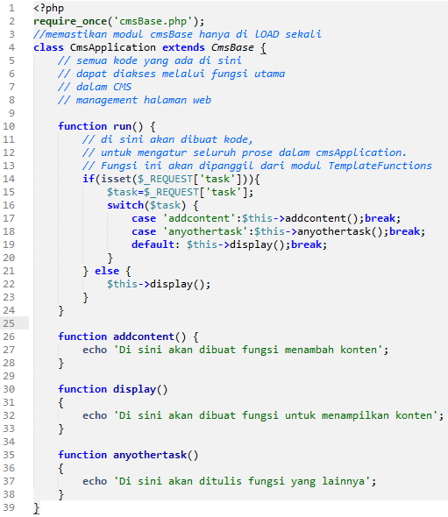

Selanjutnya kita akan mengaktifkan class TemplateFunctions untuk memanggil file template yang sudah dibuat pada tahapan sebelumnya.

- Buka file "mycms/includes/templateFunctions.php". dan tambahkan baris-baris kode di bawah ini:

<?php
require_once('cmsBase.php');
class TemplateFunctions extends CmsBase{

var $templateName='default';

function show()
{
require_once($this->getCurrentTemplatePath().'template.php');
}

function getCurrentTemplatePath()
{
return 'templates/'.$this->templateName.'/';
}

function setTemplate($templateName)
{
$this->templateName = $templateName;
}
}
?>

Fungsi/method "show()" akan dipanggil oleh file php yang perlu menampilkan sesuatu menggunakan template yang sedang aktif. Kemudian fungsi "getCurrentTemplatePath()" akan menghasilkan sebuah PATH (lokasi folder) tempat menyimpan file template. Lokasi folder dari template yang sedang aktif (digunakan) saat ini dapat diatur dengan memanggil fungsi "setTemplate()".

Sekarang buka file "mycms/index.php" dan modifikasi sesuai denbgan kode berikut ini:

<?php
require_once('includes/templateFunctions.php');
$tmpl= new TemplateFunctions();
$tmpl->show();
?>

sekarang buka aplikasi browser dan masukan link berikut :
“http://localhost/mycms/”. Pada layar akan ditampilkan gambar seperti di bawah ini:
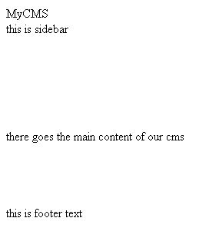
Tampilan di atas tidak ada pengaturan layout atau file css dalam template seolah tidak berpengaruh. Hal ini disebabkan oleh karena file "mycms/templates/default/template.php" tidak dibuka secara langsung dari file tersebut, tapi dipanggil melalui fungsi "show() " dalam file "mycms/includes/templateFunctions.php"

function show()
{
require_once($this->getCurrentTemplatePath().'template.php');
}

Tetapi fungsi "show()" dipanggil dari file "mycms/index.php" pada baris-4. Maka lokasi file css RELATIF terhadap lokasi file "mycms/index.php", bukan realtif terhadap file “mycms/templates/default/template.php”.

Sekarang buka file "mycms/templates/default/template.php" dan buatlah modifikasi terhadap baris kode berikut :

<link type='text/css' rel='stylesheet' href='css/style.css' />

menjadI seperti berikut:

<link type='text/css' rel='stylesheet' href='<?php echo $this->getCurrentTemplatePath();?>css/style.css' />

Sekarang kembali ke browser dan refresh tampilan, seharusnya file css sudah kembali aktif.

Mengapa menggunakan perintah "echo $this->getCurrentTemplatePath();". Sebab file "mycms/templates/default/template.php" di-include dalam blok fungsi "show()", sehingga file "mycms/templates/default/template.php" dalam hal ini adalah merupakan bagian kode php dalam fungsi "show()". Selanjutnya semua fungsi dalam class TemplateFunctions dapat di panggil dengan menggunakan perintah "$this->[nama fungsi]" di dalam file template "template.php".

Selanjutnya jika dari browser dibuka link berikut ini akan menghasilkan tampilan yang sama.
- http://localhost/mycms/index.php?task=addcontent
- http://localhost/mycms/index.php?task=display
- http://localhost/mycms/index.php?task=anyothertask
- http://localhost/mycms/index.php

hal ini disebabkan karena dalam fungsi di atas belum melibatkan class "CmsAppalication", Selanjutnya pada kode berikut ini akan dikaitkan class CmsApplication ke dalam sistem CMS.

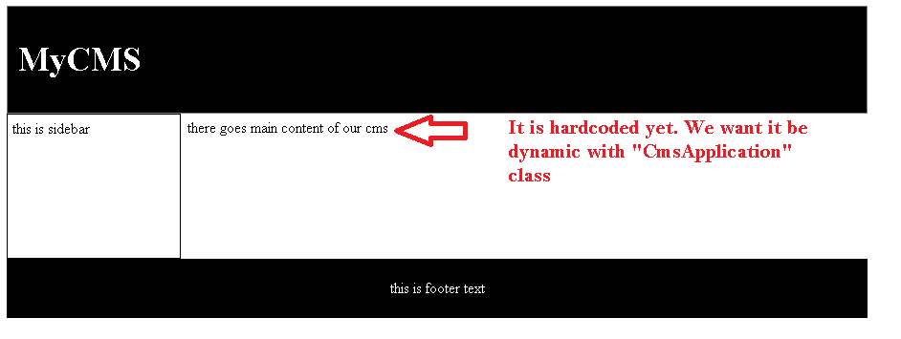

Buka file “mycms/templates/default/template.php”, modifkasi teks pada baris <div class="content">[di sini]</div>, dengan menambahkan baris kode berikut:

<?php echo $this->appOutput();?>

Kemudian buka file “mycms/includes/templateFunctions.php”, dan tambahkan fungsi dalam kode di bawah ini:

…
function appOutput()
{
require_once('includes/cmsApplication.php');
$app=new CmsApplication();
$app->run();
}
…

Kode di atas akan membuat sebuah oyek baru turunan dari class CmsApplication dan mengendalikan semua "task" dengan memanggil fungsi "run()"; Sekarang buka link di bawah ini dan periksa output di layar browser:

- http://localhost/mycms/index.php?task=addcontent
- http://localhost/mycms/index.php?task=display
- http://localhost/mycms/index.php?task=anyothertask
- http://localhost/mycms/index.php



